装 订 线
装 订 线 |  | 厦门大学嘉庚学院非笔试类课程考核首页纸
装 订 线 |  | 请仔细阅读以下内容并按要求填写相应信息：
装 订 线 |  | 诚信承诺书  本人/本组郑重承诺：  1．现提交的课程考核作业（论文、作品或报告）为本人/本组原创，并仅用于该门课程。  2．凡是引用他人内容（包括观点、方案、资料、数据等）均已正确注明资料来源，没有剽窃、 伪造、篡改等违背学术诚信行为。  3．关于 A I 工具的使用：  （1）如课程明确禁止，本作业保证全程未使用任何 A I 工具；  （2）如课程未禁止，本作业中 A I 工具的具体应用场景已提前主动向教师说明，确保合规 使用并对生成内容进行人工审查，同时按要求在作业中准确、完整地标注使用信息（标注 内容包括使用 A I 工具名称、开发者、版本号、使用时间、具体用途等信息）。  若违反上述承诺，本人/本组（所有成员）愿承担相应的责任，接受相应的惩处。  承诺人签名：  （如属小组作业，所有组员均需签名）  提交日期： 年 月 日
装 订 线 |  | 课程名称 |  | 个人理财（B） |  |  |  |  |  | 任课教师 | 董佳慧
装 订 线 |  | 题目 |  | 个人理财规划报告
装 订 线 |  | 序号 |  | 学号 |  |  | 姓  名 |  | 年  级 |  | 专  业
装 订 线 |  | 请评卷人填写评语及成绩，并签署全名：
装 订 线 |  | 考核大类 |  |  |  |  |  |  |  |  |  | 分值 |  | 实际得分
装 订 线 |  | （一）格式 |  |  | 无（较少）错别字，行文流畅，逻辑关系通顺 |  |  |  |  |  |  | 10
装 订 线 |  | （二）内容 |  |  | 基本情况分析（个人和家庭情况分析） |  |  |  |  |  |  | 5
装 订 线 |  |  |  |  | 个人理财目标设定 |  |  |  |  |  |  | 10
装 订 线 |  |  |  |  | 个人财务状况分析（资产负债表和现金流量表） |  |  |  |  |  |  | 25
装 订 线 |  |  |  |  | 个人风险状况评估 |  |  |  |  |  |  | 5
装 订 线 |  |  |  |  | 具体规划（房地产、金融投资、保险规划） |  |  |  |  |  |  | 45
装 订 线 |  | 总成绩： |  |  |  |  |  |  |  | 评卷人：

目录
一、基本情况分析 3
1. 家庭成员及收入情况 3
2. 家庭资产与支出概况 3
二、个人理财目标设定 3
（一）短期目标（1年内） 3
（二）中期目标（1-5年） 3
（三）长期目标（5年以上） 3
三、个人财务状况分析 3
（一）家庭资产负债表​ 3
（二）个人现金流量表 5
四．个人风险评估状况 5
（一）风险类型 5
（二）适合的理财方式 5
五、房地产规划 5
（一）目标城市 5
（二）居住需求 6
（三）决策考虑因素 6
（四）决策 8
六．个人金融投资 9
一、基本情况分析 9
二、投资目标设定 9
三、风险状况评估 9
四、投资品种分析 10
五、投资组合构建 10
六、投资组合绩效评估 11
七、风险控制措施 12
七、保险规划 13
（一）家庭资产状况 13
（二）确定投保金额 13
（三）确定保费支出及缴费年限 13
（四）评估风险偏好 13
（五）制定保险理财方案 13

一、基本情况分析

1. 家庭成员及收入情况
成员 | 年龄 | 职业 | 健康状况 | 月收入
父亲 | 47 | 个体经营 | 健康 | 12000
母亲 | 43 | 个体经营 | 健康 | 8000
姐姐 | 22 | 大学毕业实习 | 健康 | 4500
本人 | 19 | 学生 | 健康 | 100

2. 家庭资产与支出概况
我是江西人，家庭为江西景德镇市常住人口，老家在乐平市内，共四口人。主要收入来源是父母共同经营的店铺收入及母亲的微商副业；姐姐已就业，有稳定收入。本人目前在读，生活费两千一个月，寒暑假期间参与过暑期工，累计赚取约3000-4000元，当前个人存款1000元，其中700元存放于支付宝余额宝，300元为活期备用金。

二、个人理财目标设定

（一）短期目标（1年内）
1. 每月生活费只花1800，20结余自动转入余额宝，9个月攒1800元。
2. 寒暑假做家教/景区讲解，目标净赚2500元，全部放进“备用金”账户。
3. 到2026年9月，余额宝余额≥3000元，并尝试1笔100元起的低风险基金定投。

（二）中期目标（1-5年）
1.大三暑期实习月薪≥2500，大四实习月薪≥4000，累计实习6个月，净存 1.2 万。
2.在校期间继续每月200结余+奖学金/比赛奖金，毕业前个人储蓄池≥1万元。
3.大四拿到 offer 后，用5000 元储蓄买“毕业过渡三件套”：租房押金、机票、新电脑。

（三）长期目标（5年以上）
1.毕业第1份工作月薪≥7000，前两年年储蓄≥3万；5年内个人投资+储蓄≥10 万元。
2.工作3年后，每月固定给父母 500 元“养老红包”，5年内累计≥3 万元。
3.10年内在南昌或景德镇市区首付一套 90 ㎡刚需房（按现价 0.8 万/㎡，首付 20%≈15 万），用10万储蓄+公积金+投资增值完成首付。

三、个人财务状况分析

（一）家庭资产负债表​
编制日期：2025年12月21日​
单位：元​
项目​ | 金额​ | 项目​ | 金额​
一、流动资产​ | ​ | 一、流动负债​ | ​
1. 现金及活期存款​ | 85000​ | 1. 短期消费贷款​ | 5200​
2. 定期存款​ | 150000​ | 2. 应付账款​ | 3800​
3. 货币基金/理财产品​ | 65000​ | 3. 其他短期负债​ | 0​
4. 其他流动资产​ | 0​ | 流动负债合计​ | 9000​
流动资产合计​ | 300000​ | 二、长期负债​ | ​
二、非流动资产​ | ​ | 1. 住房贷款​ | 450000​
1. 房产​ | 1200000​ | 2. 车辆贷款​ | 0​
2. 车辆​ | 180000​ | 3. 长期消费贷款​ | 0​
3. 长期定期存款​ | 300000​ | 4. 其他长期负债​ | 0​
4. 中长期理财产品/基金​ | 120000​ | 长期负债合计​ | 450000​
5. 保险资产​ | 50000​ | 负债合计​ | 459000​
6. 公积金账户余额​ | 90000​ | 三、所有者权益（净资产）​ | 1811000​
7. 其他非流动资产​ | 30000​ | ​ | ​
非流动资产合计​ | 1970000​ | ​ | ​
资产合计​ | 2270000​ | 负债及所有者权益合计​ | 2270000​
​
​说明：家里父母皆为公务员，工资收入稳定，房贷总共为45万，分八年还清。家中的活期存款为八万五左右。

（二）个人现金流量表
日期：2025-11-1至2025-12-1
月收入 | 金额 | 比例 | 月支出 | 金额 | 比例
生活费 | 3000 | 1 | 吃喝 | 1865 | 0.66
 |  |  | 交通 | 195.7 | 0.07
 |  |  | 电话费 | 200 | 0.07
 |  |  | 宿舍电费 | 50 | 0.02
 |  |  | 网购 | 579.9 | 0.21
 |  |  | 洗澡水费 | 20 | 0.01
收入总计 | 3000 | 1 | 支出总计 | 2810.6 | 1
 |  |  | 月结余 | 189.4

四．个人风险评估状况

（一）风险类型
根据支付宝理财风险能力测试,我的风险偏好类型是稳健型。我目前处于进入社会的初期,财务状况一般, 收入来源单一，仅依赖父母提供的生活费，支出结构相对稳定，刚性支出占比合理，无过度消费导致的支出失控风险。由于刚刚接触理财,对投资流动性的要求较低,适合投资相对稳定收益、中低风险的资产。

（二）适合的理财方式
1. 货币基金理财：将月度结余及应急备用金存入货币基金（如余额宝、微信零钱通等）。
2. 短期银行定期存款：将每月能固定留存部分资金存入银行，可选择3个月或6个月期的银行定期存款，风险极低、收益固定。
3. 指数基金定投：利用每月50-80元的小额资金开展宽基指数基金定投，既能分散风险，也便于长期积累资金。

五、房地产规划

（一）目标城市
我毕业之后的首选目标城市是厦门，其次是杭州以及深圳。租房居住工作几年后，在厦门岛外买一套房子定居。

（二）居住需求
1.空间需求：租房住期间，选择两室一厅两卫的公寓，大概100平米左右，，未来组件自己家庭的话选择别墅户型的四室两厅三卫，大概200平米左右。
2.环境要求：房子靠近海边，风景秀丽，视野好。配套齐全，交通便利，不需要很靠近工作地点。

（三）决策考虑因素
1储蓄：毕业刚工作不久，储蓄不多，我会选择短期租房，到了一定工作年份，储蓄足够，会选择买房。
2环境：希望居住环境比较宜居同时靠近海洋，如果未来工作城市环境适应喜欢也会长期定居。
3房租走势：
厦门：近一月房租价40.69元/月/㎡
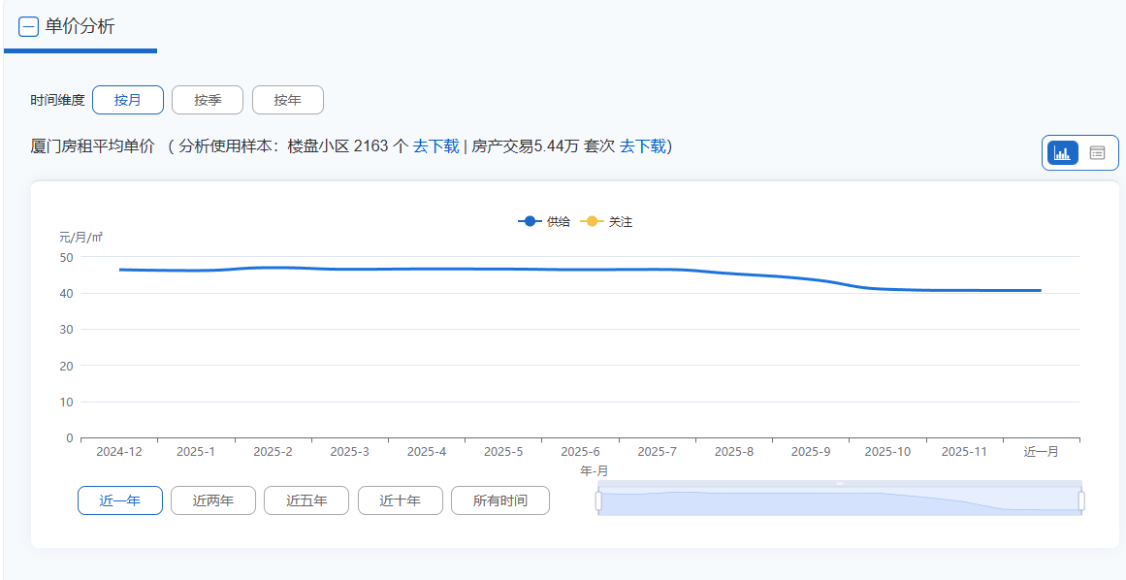

杭州：近一月房租价51.17元/月/㎡
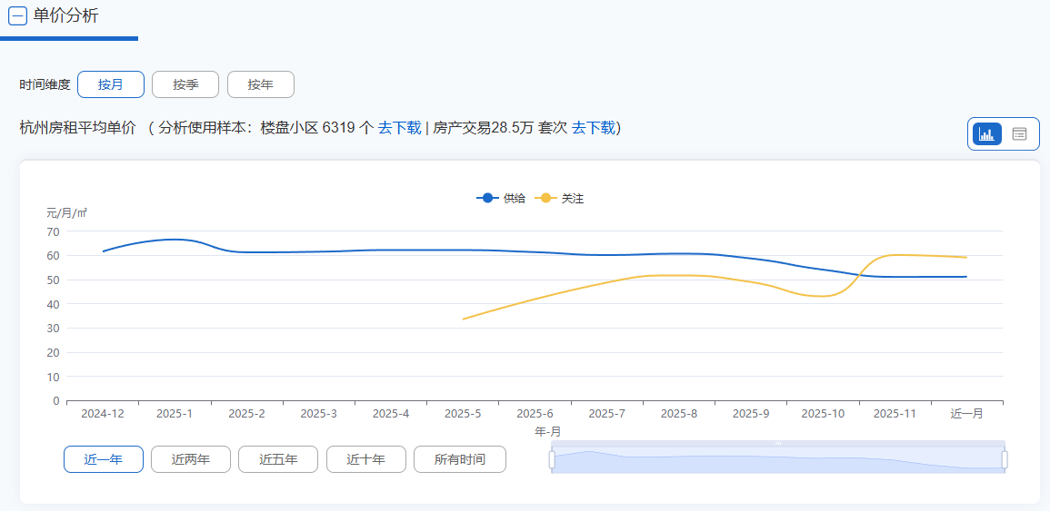
深圳：近一月房租价80.12元/月/㎡
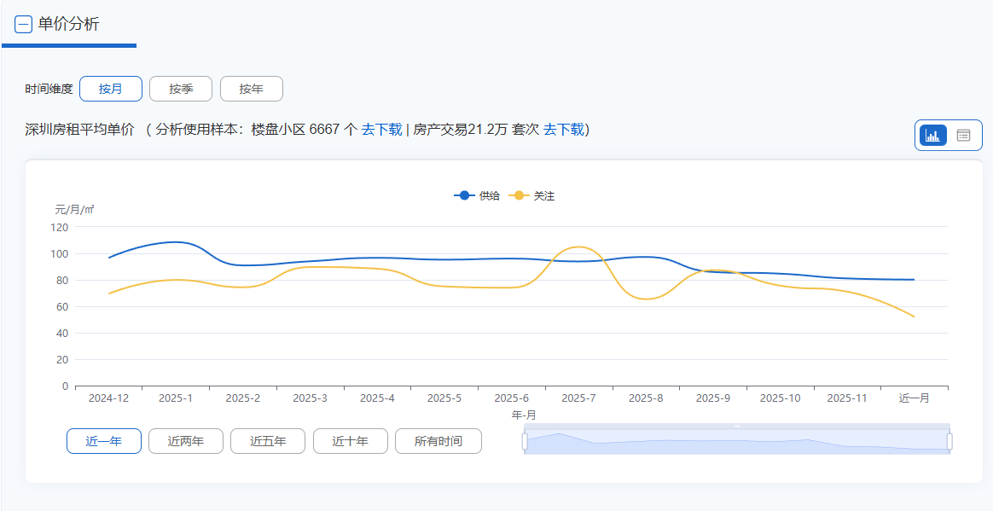

4.房价增长率：
厦门：新建商品住宅环比下降0.3%、同比下降2.2%，二手住宅环比下降0.6%、同比下降5.6%
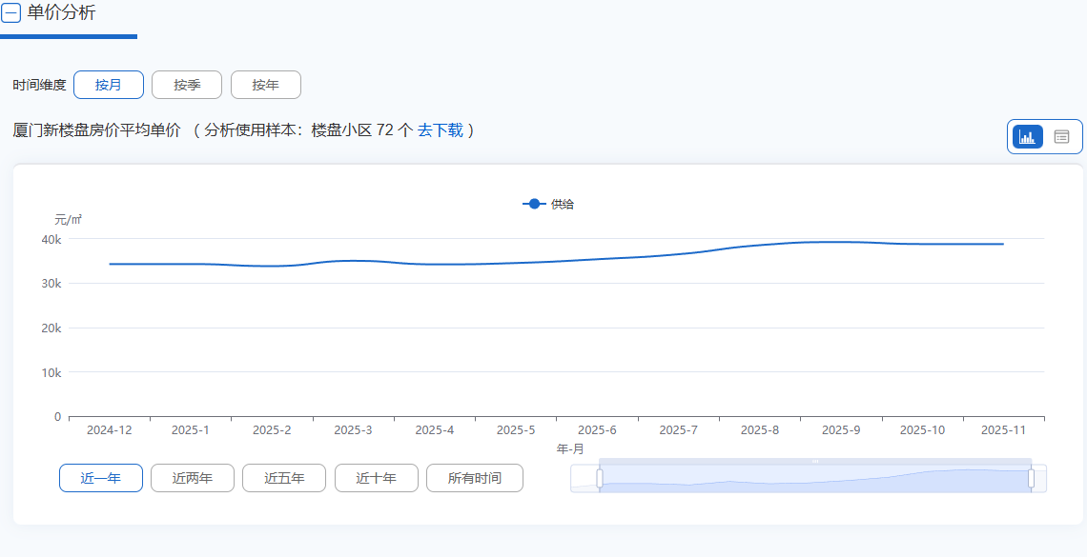

杭州：新建商品住宅环比下降0.2%、同比上涨3.0%，二手住宅环比下降0.9%、同比下降4.1%
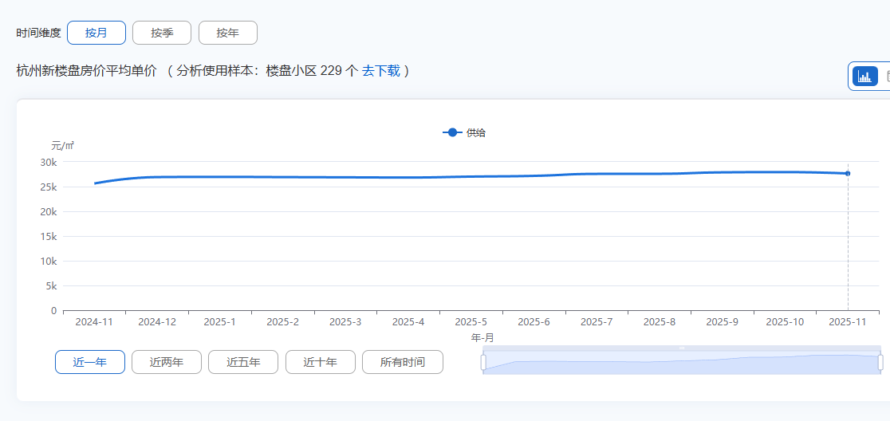

深圳：新建商品住宅环比下降0.9%、同比下降3.7%，二手住宅环比下降1.0%、同比下降4.8%
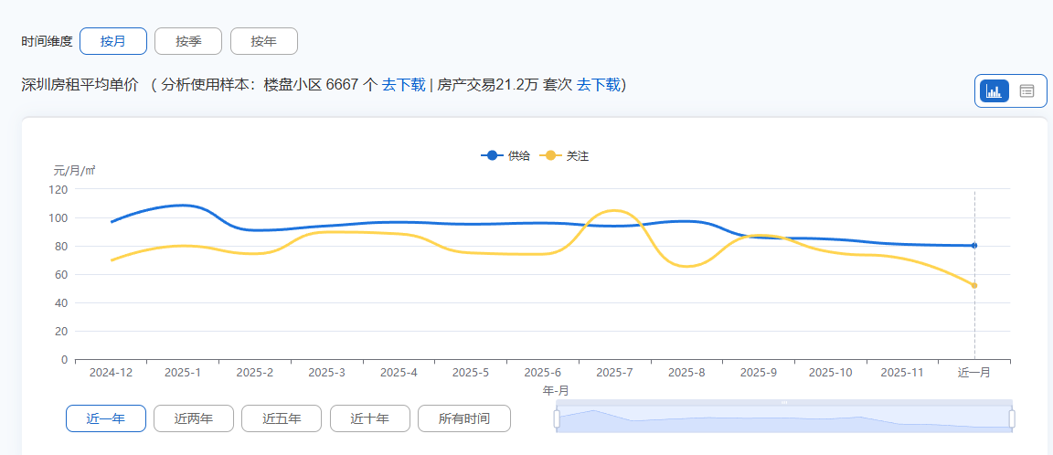

（四）决策
1、租房
杭州和厦门租房价格都差不多，但是深圳房租太高，作为工作地点，希望房租压力不那么大，所以我比较可能会选择厦门和杭州。
2、买房
a.总价：300万，首付：45万
b.区位：连发蓝城桃李春风楼
c.类型：别墅
d.户型：5室2厅4卫1厨
e.大小：300 ㎡
f.用途：家人居住

六．个人金融投资

一、基本情况分析

受复利定律影响和对科技的认可。我决定长期定投美股科技基金，还有港股的阿里和腾讯。这些基本都是我的闲钱不是很重要钱所以大部分钱都在股票中。目前的资金配置希望能实现年化百分之8。我年龄19岁，健康状况良好，现有可直接用于投资的资金10000元左右。每月生活费剩下600元，计划将该部分资金用于定期定投。我开始在25年7月份就开始定投纳斯达克100和标普500指数，未来可能会去香港办银行卡来搞场内基金减少一个点的手续费和让钱更灵活。毕业后可能会有更多的钱投入美股中。家庭经济状况稳定，无家庭经济负担及个人负债，投资目标明确，核心需求为在控制风险的前提下追求稳健增值，具备一定风险承受意愿。

二、投资目标设定

（一）短期目标（1年内）

利用10000元初始资金构建基础投资组合，同时通过每月600元定投积累资金，1年内实现投资组合总规模达17000元左右，力争达成8%的年化收益率，熟悉各类标的投资规则与市场波动规律。

（二）中期目标（1-3年）

坚持每月定投600元，累计新增投资21600元，结合初始资金及收益滚动，实现投资组合总规模突破45000元，保持8%左右的年化收益率，形成“权益类+固定收益类”的稳定组合结构，为毕业后财务规划奠定基础。

（三）长期目标（3-5年）

持续优化投资组合，根据市场行情动态调整标的配置比例，仍以8%年化收益率为核心目标，实现投资组合总规模超80000元，将投资收益转化为毕业后租房、创业或深造的储备资金，培养长期稳健的投资习惯。

三、风险状况评估

结合投资标的选择（纳斯达克100、标普500、恒生科技、中短债基金）及收益目标，本人风险偏好为稳健偏进取型。学生阶段财务压力小，投资期限可长达3-5年，能承受权益类资产的短期波动，且对资金流动性要求适中，无需频繁支取。核心需求为“固定收益打底，权益类资产提升收益”，适配跨市场指数基金与中短债基金的组合配置。

四、投资品种分析

（一）跨境指数基金（纳斯达克100、标普500）

概念：跟踪美国纳斯达克100指数（涵盖科技龙头企业）、标普500指数（覆盖美股核心蓝筹）的被动型基金，通过分散投资于海外优质企业，分享全球经济增长红利。

优势：长期收益稳健，历史年化收益率普遍在10%-15%区间，契合8%的目标收益；标的企业盈利能力强、抗风险能力突出，能有效分散单一市场风险；定投方式可摊薄买入成本，降低择时难度。

风险：存在汇率波动风险（人民币兑美元汇率变化影响实际收益）、海外市场政策变动风险，短期可能出现10%-20%的净值波动。

（二）恒生科技指数基金

概念：跟踪恒生科技指数的基金，聚焦港股上市的科技类企业（互联网、金融科技、硬件制造等），具有高成长性与估值弹性。

优势：5500点以下定投具备估值优势，历史低位区间定投能显著提升长期收益空间；科技行业成长潜力大，行业景气度回升时收益爆发力强。

风险：受港股市场流动性、中美监管政策、行业竞争格局影响较大，波动幅度高于美股指数基金，需严格坚守定投纪律。

（三）中短债基金

概念：主要投资于剩余期限1-3年的短期债券，兼顾收益与流动性的固定收益类产品，风险低于权益类基金。

优势：年化收益率通常在3%-5%，收益稳定且波动小，能为组合提供“安全垫”；流动性较好，部分产品支持T+1赎回，可应对突发资金需求。

风险：存在轻微利率风险（市场利率上行可能导致净值小幅回撤），但整体风险远低于权益类资产，适合平衡组合波动。

五、投资组合构建

（一）初始资金配置（10000元）

1. 中短债基金：4000元（占比40%），选择历史业绩稳健、规模较大的中短债基金（如博时安盈中短债、易方达中短债），预计年化收益4%，年收益160元，为组合奠定稳定收益基础。

2. 纳斯达克100指数基金：3000元（占比30%），通过QDII基金参与投资，预计年化收益10%，年收益300元，分享美股科技龙头成长红利。

3. 标普500指数基金：2000元（占比20%），分散美股市场单一指数风险，预计年化收益9%，年收益180元。

4. 恒生科技指数基金：1000元（占比10%），当前点位（5500点以下）分批建仓，预计年化收益12%，年收益120元。

5. 初始资金年预计收益：760元，年化收益率7.6%，接近8%目标。

（二）每月定投配置（600元）

1. 纳斯达克100指数基金：200元（占比33%），每月固定时间定投，摊薄市场波动成本。

2. 标普500指数基金：150元（占比25%），与纳斯达克100形成互补，分散美股行业风险。

3. 恒生科技指数基金：150元（占比25%），严格坚守5500点以下定投，若点位突破则暂停或减少定投金额。

4. 中短债基金：100元（占比17%），持续积累固定收益部分，逐步提升组合安全垫厚度。

5. 定投年预计收益：按8%年化收益率测算，每月600元定投一年（累计7200元），年收益约288元。

（三）组合调整规则

1. 恒生科技指数：突破5500点后，将定投金额降至每月50元；若回调至5000点以下，增加定投金额至每月200元。

2. 美股指数基金：若单只基金净值回撤超过20%，追加初始资金的10%进行补仓；若净值上涨超过30%，减持部分仓位（不超过该基金持仓的20%），锁定收益。

3. 中短债基金：始终保持组合占比不低于30%，若权益类资产波动加大，可临时增加中短债基金配置比例至50%，降低组合风险。

六、投资组合绩效评估

（一）短期评估（每3个月）

跟踪各基金净值波动、组合整体收益率，核对是否偏离8%年化目标；评估定投纪律执行情况，调整定投时间或金额（如遇资金临时紧张，优先保障中短债基金与美股指数基金定投）。

（二）中期评估（每年）

计算组合实际年化收益率，对比目标收益差异；分析汇率波动、市场政策对跨境基金的影响，若纳斯达克100、标普500指数估值过高，可适当降低定投比例；若恒生科技指数估值修复至合理区间，可停止追加定投，持有收益。

（三）长期评估（每2年）

复盘组合整体收益情况，根据自身财务状况（如毕业后收入增长）调整初始资金投入规模；优化标的选择，剔除表现不佳的基金，替换为同类优质产品；评估8%年化目标的可行性，结合市场环境动态调整（如全球经济下行，可适当下调目标至6%-7%）。

七、风险控制措施

1. 严格坚守定投纪律：跨境指数基金与恒生科技基金需长期持有（至少3年），避免因短期波动频繁买卖，忽视长期收益。

2. 控制单一标的风险：恒生科技基金持仓占比始终不超过组合的30%，避免过度集中于高波动标的。

3. 预留应急资金：不将全部可支配资金投入，单独留存3个月生活费作为应急资金，避免因突发支出被迫在基金净值低位赎回。

4. 跟踪市场动态：关注人民币汇率走势、中美监管政策、港股市场流动性变化，及时调整组合配置比例，降低系统性风险。
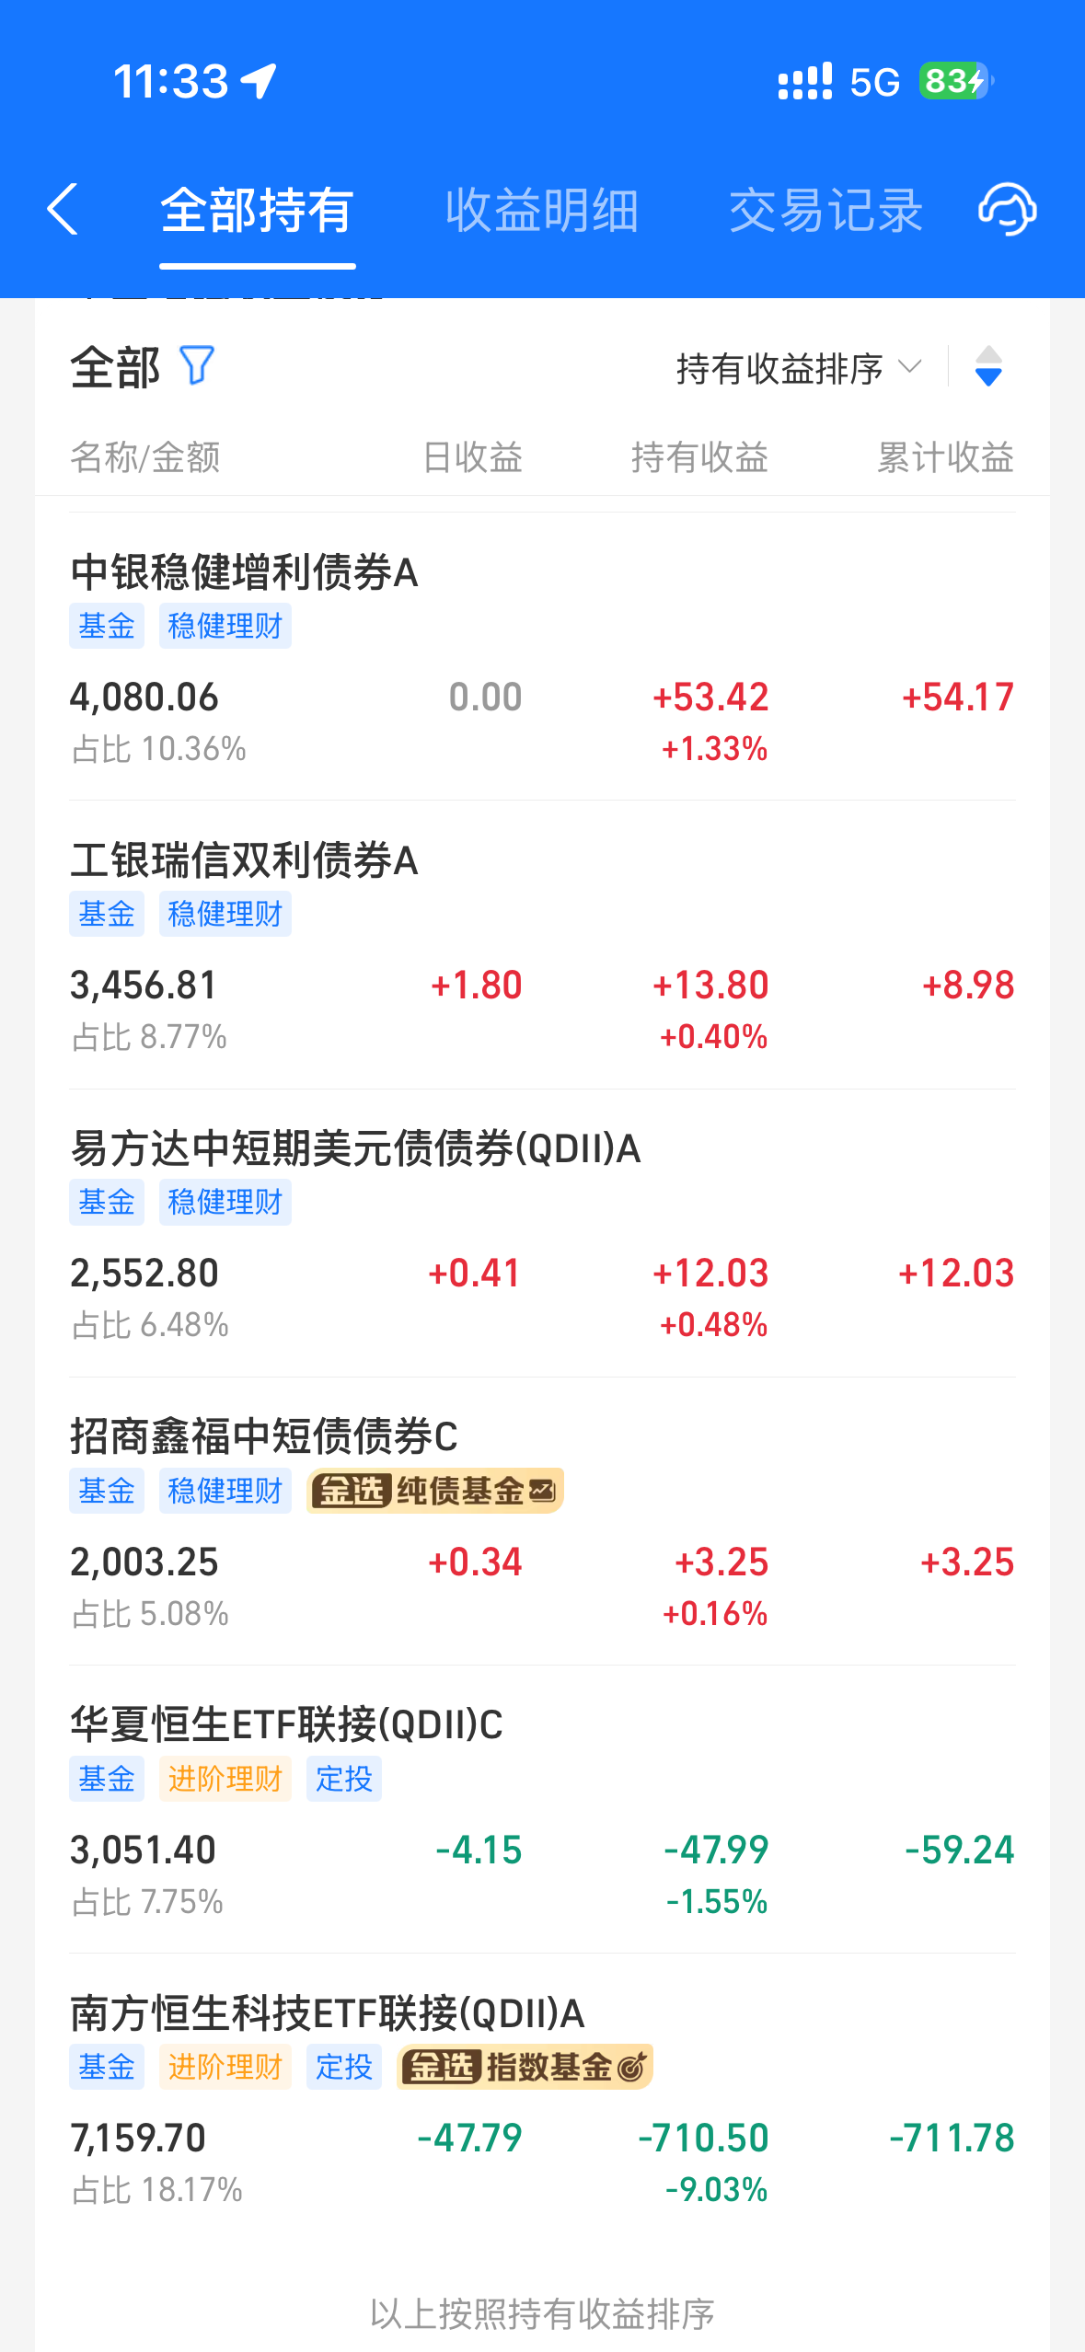

七、保险规划

（一）家庭资产状况
我的家庭净资产是2480000元，其中总资产2520000是，负债是40000元。

（二）确定投保金额
父亲的保险金额=10000*12*5+40000=640000元
母亲的保险金额=6000*12*5+40000=400000元
我的投保金额=40000元

（三）确定保费支出及缴费年限
家庭保费支出=（120000+72000）*（10%-20%）=19200至38400元，父亲和母亲的缴费期为10年，我的缴费期为20年。

（四）评估风险偏好
根据支付宝理财风险能力测试，我的风险偏好类型是成长型C4。适合投资低风险至中高风险的产品，心理风险承受能力中等，可以承受一定的投资波动。

（五）制定保险理财方案
以中国人保保险官网发布的险种为例制定理财计划。
为父亲、母亲投保“民享福-福寿年年养老金”人寿综合保障计划（稳健型）。父亲保额403299元，保费21000元，保费占全年工资收入比为0.175；母亲保额294099元，保费15000元，保费占全年工资收入比为0.2083。
为自己投保“人保寿险无忧人生“重大疾病保险（保终身，含身故），保费2300元，缴费期20年。

